ДИКИЕ ЖИВОТНЫЕ

Выучи стихотворение
Жарким днем лесной тропой
Звери шли на водопой.
За мамой-лосихой топал лосенок,
За мамой-лисицей крался лисенок,
За мамой-белкой скакали бельчата,
За мамой-зайчихой — косые зайчата.
Волчица вела за собою волчат,
Все мамы и дети напиться хотят.

Назови ласково
Белка — белочка.
Медведь —...
Лиса — ...
Заяц—...
Ёж—...

Сосчитай до пяти
Один волк — два волка...
Одна лапа—...
Один лось — ...
Одна мышь — ...

Один — много
Ухо — много ушей.
Рог—...
Мышь — ...
Ёж—...
Лапа — ...

Закончи предложение
Медведь живет в...
У зайца длинные...
Волчонок — это детеныш...
У белки есть пушистый...
Назови детенышей животных:
У лисы - …
У волка - …
У зайца - …
У медведя - …
У ежа - …
У белки - …
У лося - …
У барсука - …
У бобра - …

Какое слово самое длинное?
Белка, заяц, медвежонок, олень.
Рысь, волк, лось, лисица.

Исправь ошибку
Злая волк.
Пушистое хвост.
Длинный уши.
Рыжий плутовка.

Что не так?
Лисенок — это детеныш медведя.
Волчонок—это детеныш зайца.
Бельчонок — это детеныш лисы.

Какое слово отличается от других?
Еж, еж, нож, еж.
Белка, белка, стрелка, белка.
Рога, нога, рога, рога.

Какое слово самое короткое?
Берлога, копыта, лисята, волк.
Белка, дупло, еж.

Что лишнее?
Медведь, лиса, волк, утка.
Хвост, копыта, рога, рука.

Подбери признак/действие
Заяц {какой?) — трусливый...
Лиса (какая?)—...
Медведь (какой?) —...

Скажи наоборот
Смелый — трусливый.
Крупный — ...
Старый —...

Что общего и чем отличаются друг от друга ?
Лапы и руки.
Берлога и дом.

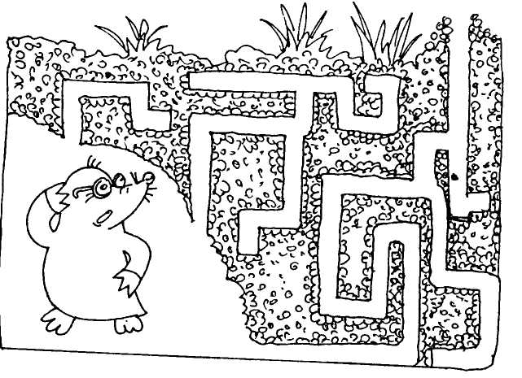
Подбери обобщающее слово
Волк, белка и лось — это... животные.
Зайчата, волчата и медвежата — это детеныши... животных.

Помоги кроту выбраться из норки

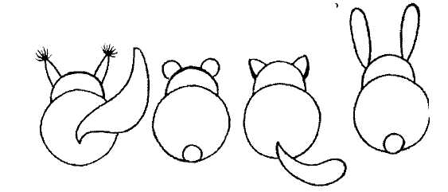
Угадай животных. Кто лишний? Почему?:

Какие животные нарисованы на картинке?
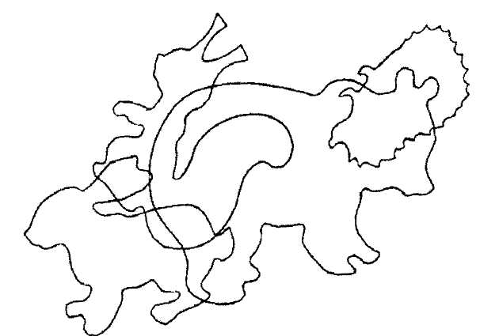

Отгадай загадки. Раскрась картинки отгадки

Мчится без оглядки,
Лишь сверкают пятки.
Мчится что есть духу, Хвост короче уха.
(Заяц)
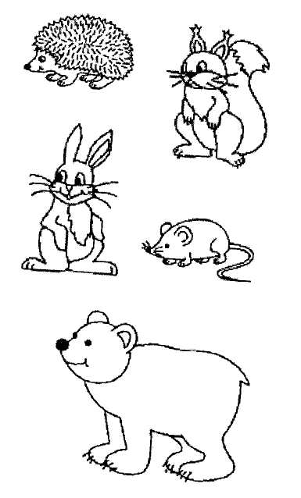
Кто в лесу глухом живет
Неуклюжий, косолапый?
Летом ест малину, мед,
А зимой сосет он лапу.
(Медведь)

Не мышь, не птица,
В лесу резвится,
На деревьях живет,
Орешки грызет.
(Белка)

Заштрихуй по образцу.
